Troisieme dimanche du Careme – Annee C
22/03/25 | 18H30 ICHT | Messe anticipée du Dimanche
23/03/25 | 09H00 LIM | Messe du Dimanche
 | 10H30 NORD | Messe du Dimanche
Messes de Semaine
24/03/25 |  | Pas de Messe
25/03/25 | 18H30 HIP | Annonciation du Seigneur, Messe chantée précédée de chapelet
26/03/25 | 19H00 LIM | Messe de Semaine
27/03/25 | 18H30 HIND | Messe de Semaine
28/03/25 | 10H00 ICHT | Chemin de croix
 | 18H00 NORD | Messe de Semaine
Quatriement dimanche du Careme – Annee C Laetare
29/03/25 | 18H30 HIND | Messe anticipée du Dimanche
30/03/25 | 09H00 HIP | Messe du Dimanche
 | 10H30 ICHT | Messe du Dimanche

Carême 2025
Différents efforts de carême vous sont proposés : le chemin de croix, tous les vendredis à Ichtratzheim, groupe de réflexion autour du nouveau cahier 'saveurs d'évangile', avec pour thème l'année jubilaire. Vous pouvez aussi vous confesser, avant et près toutes les messes et sur RV. Mettons ce temps de grâce au profit !

25 mars : F^éte de l'annonciation
La grande fête le l'annnciation à Marie sera fêtée a Limersheim : 18H30 chapelet (mysteres joyeux), suivie demesse chantée à 19H00. A la fin de la messe vous allez pourvoir obetenir un petit dépliant avec une explication comment prier le Saint Rosaire ainsi que l'Angelus qui est habituellement prié trois fois par jour, lorse qu'on sonne la cloche.

Pour joindre le Cure M. d'Hooge :
253, Impasse de l'Eglise, 67150 Hindisheim
Tél 03 67 99 43 99 / 06 61 34 04 14
marcdh2@hotmail.com
Communaute de paroisses Pays de Saint Ludan
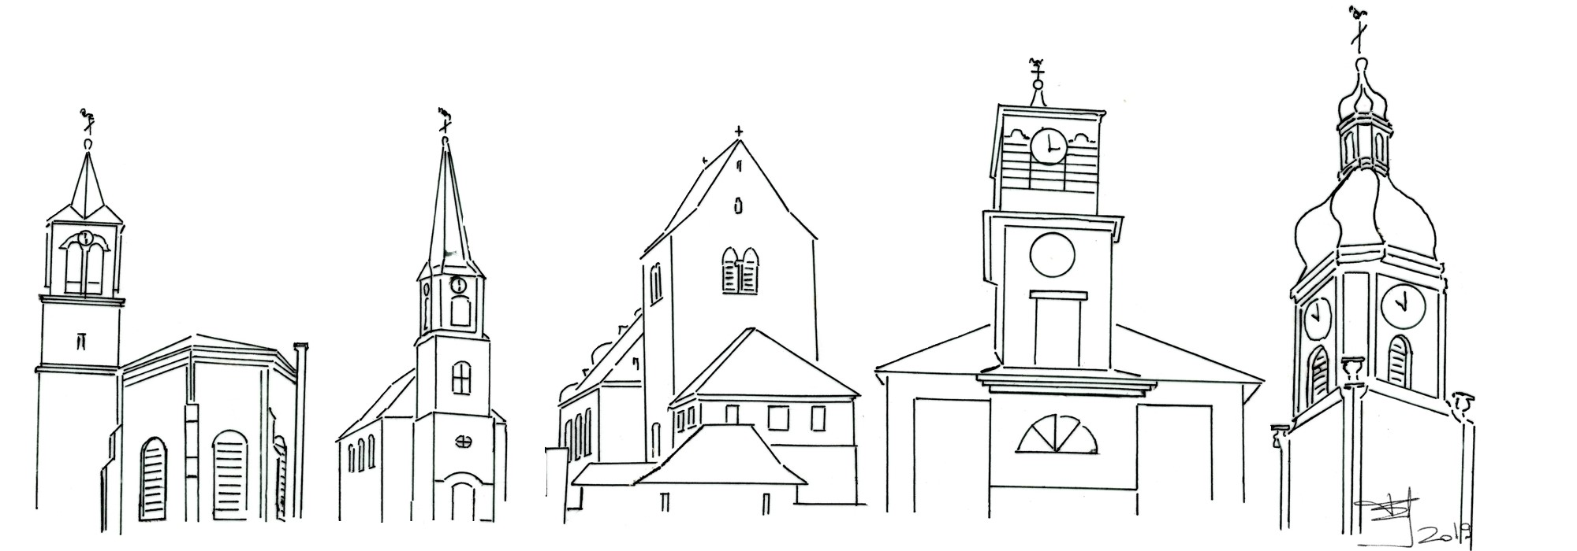

Feuille de semaine N°133

Première lecture : Ex 3, 1-8a.10.13-15 : « Celui qui m’a envoyé vers vous, c’est : Je-suis »

Psaume : Ps 102 (103) : Le Seigneur est tendresse et pitié.

Deuxième lecture : 1 Co 10, 1-6.10-12 : La vie de Moïse avec le peuple au désert,

Évangile : Lc 13, 1-9 : « Si vous ne vous convertissez pas, vous périrez tous de même »
« Si vous ne vous convertissez pas, vous périrez tous de la même manière ». Qu’est-ce à dire ? Jésus menacerait-il ses auditeurs de catastrophe ou d’accidents graves ? Évidemment non, mais Jésus, à la manière des prophètes, aime les formules qui font choc.
Commentons un peu ce qu’il veut dire. D’abord, remarquons que Jésus ne fait pas intervenir Dieu dans le processus qui va du péché à la mort. Il donne un simple avertissement comme, par exemple, « si tu bois ce poison, tu mourras ». La mort est la conséquence du péché et non l’exécution d’un verdict. Combien de morts sur nos routes ont pour origine directe un excès de vitesse ou une conduite en état d’ivresse ? Combien de milliers de personnes vont mourir cette année de faim à cause de l’égoïsme et de l’indifférence de nos pays développés ? Combien d’exclus, de chômeurs, de pauvres vivent dans la précarité parce que la guerre économique qui règne sur toute la planète ne connaît aucun répit ? Vous pouvez poursuivre la liste des malheurs qui, aujourd’hui même, sont dus au péché des hommes. Le péché tue. La mort est notre fait. Dieu n’en est pas à la source. Notre monde est assailli par des forces de mort et de malheur dont l’homme est largement responsable.
Le péché, c’est ce qui empêche de faire épanouir en nous ce qui pourrait naître : l’amour sous toutes ses formes. Le péché, c’est l’anti-naissance, c’est la stérilité. Et la stérilisation. Car nous empêchons les autres de grandir dans leur pleine humanité. Le péché tue, parce qu’il pactise avec la mort de l’autre et avec notre propre mort. Il nous stérilise. Il nous sclérose.
Nous vivons dans un univers qui vient de Dieu et dont il nous a faits les gérants. Et Dieu nous adresse un appel et un avertissement.

Un appel d’abord. C’est le même que celui qu’il adressait à Moïse au buisson ardent : « Va ! Je t’envoie pour libérer mon peuple ». Le même appel nous est adressé, à chacun de nous aujourd’hui : « Et maintenant, va vers tes frères. Je t’envoie pour les libérer ».
Un avertissement ensuite : c’est la parabole du figuier. La patience de Dieu est infinie. Il accepte que nous soyons nourris de la Parole, mais à condition que nous donnions du fruit. Et pour que nos vies fructifient, il nous faut choisir à nouveau Dieu. Et pour renouveler notre choix, il nous faut faire mémoire de ce qu’il a fait pour nous depuis la sortie d’Égypte, des soins qu’il a apporté à la plante fragile et trop souvent stérile qu’est son peuple dont nous sommes. Que ce temps de carême nous aide à raviver cette alliance entre Lui et nous. Nous porterons alors du fruit et nous vivrons.
Chant d'entrée :
Venez, montons à la montagne !
Venez, approchons-nous de Dieu !
Il nous attend pour nous parler
comme un ami parle à son ami !
" Je suis la lumière du monde, celui qui me suit ne marche pas dans les ténèbres :
venez à ma suite !
Tu es lumière sur nos pas,
en toi notre espérance !
" Je vous donne un commandement nouveau :
comme je vous ai aimé,
aimez-vous les uns les autres ! "
Tu es lumière sur nos pas,
en toi notre espérance !

Peuple de l’alliance ton Dieu te fait signe ( bis )
marche à la suite de Jésus !
Va crier son nom sur les chemins du monde
Peuple de l’allianceton Dieu te réveille ( bis )
passe la mer avec Jésus !
Va creuser ta soif dans les déserts du monde.

Ps. 26 : Refr. : Le Seigneur est tendresse et pitié !
Bénis le Seigneur, ô mon âme,
bénis son nom très saint, tout mon être !
Bénis le Seigneur, ô mon âme,
n’oublie aucun de ses bienfaits !
Car il pardonne toutes tes offenses
et te guérit de toute maladie ;
il réclame ta vie à la tombe
et te couronne d’amour et de tendresse.
Le Seigneur fait œuvre de justice,
il défend le droit des opprimés.
Il révèle ses desseins à Moïse,
aux enfants d’Israël ses hauts faits.

Acclamation Evangile :
Gloire au christ parole éternelle du Dieu vivant, gloire à toi Seigneur!
Gloire au Christ, sagesse éternelle du Dieu vivant, gloire à toi Seigneur!
Gloire au Christ, lumière éternelle du Dieu vivant, gloire à toi Seigneur!

Credo : (Dialogué) Pr : Je crois en un seul Dieu,
le Père tout puissant, créateur du ciel et de la terre, de l’univers visible et invisible,
Je crois en un seul Seigneur, Jésus Christ,le Fils unique de Dieu, né du Père avant tous les siècles :
Il est Dieu, né de Dieu, lumière, née de la lumière, vrai Dieu, né du vrai Dieu
Engendré non pas créé, consubstantiel au Père ; et par lui tout a été fait.
Pour nous les hommes, et pour notre salut, il descendit du ciel;
Par l’Esprit Saint, il a pris chair de la Vierge Marie, et s’est fait homme.
Crucifié pour nous sous Ponce Pilate, Il souffrit sa passion et fut mis au tombeau.
Il ressuscita le troisième jour, conformément aux Ecritures, et il monta au ciel;
il est assis à la droite du Père.
Il reviendra dans la gloire, pour juger les vivants et les morts et son règne n’aura pas de fin.
Je crois en l’Esprit Saint, qui est Seigneur et qui donne la vie; il procède du Père et du Fils.
Avec le Père et le Fils, il reçoit même adoration et même gloire; il a parlé par les prophètes.
Je crois en l’Eglise, une, sainte, catholique et apostolique.
Je reconnais un seul baptême pour le pardon des péchés.
J’attends la résurrection des morts, et la vie du monde à venir. Amen

Prière Universelle :
Conduis-nous, Seigneur, aux sources de la vie

Priez, frères et sœurs ...Que le Seigneur reçoive de vos mains ce sacrifice à la louange et à la gloire de son nom, pour notre bien et celui de toute l'Église.

Communion
VENEZ, APPROCHEZ-VOUS, SOYEZ BÉNIS, SOYEZ NOURRIS.
VENEZ, L’AMOUR EST PARTAGÉ AUCUN N’EST DIGNE CHACUN EST INVITÉ.
Venez, n’attendez pas, Il a préparé ce repas.
Osez, venez déposer Vos nuits, vos croix, Voyez, il nous ouvre la joie.
Venez, n’attendez pas, Il vient apaiser chaque soif.
Osez, venez déposer Vos coeurs, vos choix, Voyez, il nous donne la joie.

Chant d'action de grâces :
TOURNÉS VERS L’AVENIR, NOUS MARCHONS À TA LUMIÈRE, FILS DU DIEU VIVANT,
TOURNÉS VERS L’AVENIR COMME UN PEUPLE QUI ESPÈRE, LE SOLEIL LEVANT!
Espérer des matins d’évangile dans un siècle aux lueurs de couchant,
L’horizon voit monter l’an deux mille, Jésus Christ, tu reviens au Levant.
Espérer le réveil de la terre, L’Esprit Saint plane encore sur les eaux ;
Dieu travaille et son oeuvre est lumière, Chaque jour l’univers est nouveau.

Année jubilaire 2025
Accueillez l'espérance qui vous est annoncé lors de cette année jubilaire en participant au nombreuses initiatives proposées par notre diocèse. Voir l'édito du bulletin bi-mensuel. Une partie de votre pèlerinage peut être effectué dans votre paroisse en demandant le sacrement de la réconciliation et en communiant. Confessions avant et après toutes les messes, et sur RV

